Trường THPT Xuân Đỉnh

Bài Giới Thiệu Sách Mới Tháng 01

Năm Học 2023-2024
Quý thầy cô và các em học sinh thân mến!
Hòa chung không khí và tinh thần học tập của thầy và trò trường THPT Xuân Đỉnh trong đợt thi đua bồi dưỡng học sinh giỏi để tham dự cuộc thi Học sinh giỏi cấp cụm Nam - Bắc Từ Liêm trong năm học 2023-2024. Thư viện trường THPT Xuân Đỉnh, xin trân trọng giới thiệu đến quý thầy cô và các em học sinh, đặc biệt là các em học sinh khối 10 và khối 11 tham dự cuộc thi một số đầu sách hay và ý nghĩa nhằm giúp các em học sinh đạt kết quả cao trong đợt thi chọn lọc học sinh giỏi sắp tới, đồng thời củng cố và mở rộng kiến thức cho chính bản thân của các em qua các cuốn sách:
Quyển 1: Bồi dưỡng học sinh giỏi hóa học 10 theo chuyên đề.
Quyển 2: Bồi dưỡng học sinh giỏi hóa học 11 theo chuyên đề. T.1: Hóa học đại cương và vô cơ.
Quyển 3: Bồi dưỡng học sinh giỏi hóa học 11 theo chuyên đề. T.2: Hóa học hữu cơ
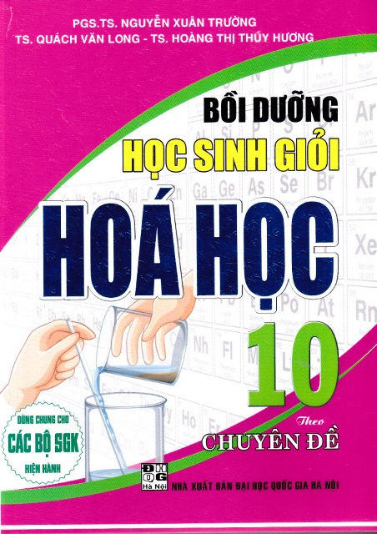 | 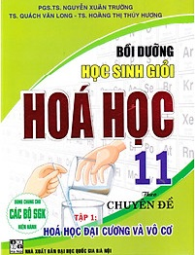 | 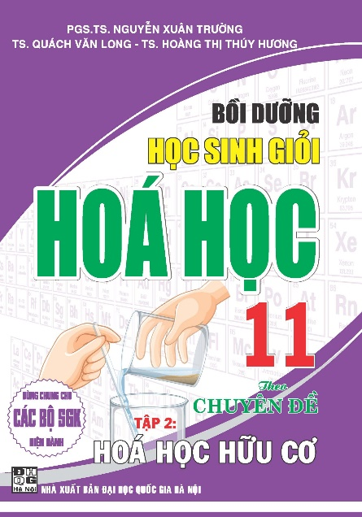
Mỗi cuốn sách được các tác giả Nguyễn Xuân Trường, Quách Văn Long, Hoàng Thị Thúy Hương xây dựng và trình bày theo chuyên đề chuyên sâu của môn Hóa học được quy định trong Công văn số 4171 BGD ĐT – GD TrH ngày 26 tháng 08 năm 2022 của Bộ Giáo dục & Đào tạo và ma trận đề thi học sinh giỏi các cấp với cấu trúc gồm 4 mục:
Mục A: Lí thuyết cơ bản và nâng cao: nhằm giúp các em nắm vững kiến thức lý thuyết cơ bản và chuyên sâu của mỗi chuyên đề học tập.
Mục B: Phương pháp giải nhanh các dạng bài tập: ở mục này các em sẽ nắm vững các kĩ thuật giải nhanh các dạng bài liên quan đến nội dung kiến thức đã trình bày trong mục A.
Mục C. Bài tập vận dụng: mục này bao gồm một hệ thống bài tập đa dạng về thể loại, phong phú về nội dung để các em luyện tập, củng cố và khắc sâu kiến thức đã học; nhằm tạo điều kiện để các em phát triển năng lực hóa học, đặc biệt là khả năng tìm tòi, khám phá, vẫn dụng kiến thức hóa học để giải thích thế giới tự nhiên, đặc biệt các tác giả còn chú trọng xây dựng những bài tập thực nghiệm, bài tập gắn với bối cảnh và tình huống thực tiễn giúp các em học sinh có thể hiểu sâu và lĩnh hội được nhiều kiến thức về hóa học đại cương, và vô cơ, hóa học hữu cơ, …
Mục D: Hướng dẫn giải nhanh bài tập vận dụng: ở mục này, các tác giả đã trình bày và giải chi tiết cho từng bài tập nhằm giúp các em tham khảo và chỉnh sửa lỗi sai của mình trong quá trình làm các bài tập ở mục C.
Hy vọng, với nội dung của các cuốn sách trên sẽ là nguồn tài liệu tham khảo hỗ trợ đắc lực cho quá trình ôn luyện, củng cố và nâng cao kiến thức của các em học sinh; đồng thời hỗ trợ đắc lực cho các thầy cô trong công tác giảng dạy và bồi dưỡng học sinh giỏi.
Ngoài ra, các em học sinh còn có thể tham khảo thêm các cuốn sách như: Nâng cao và phát triển Hóa học 11 và Nâng cao và phát triển Hóa học 10 để có thêm nhiều kiến thức bổ ích và trau dồi được nhiều kiến thức nhằm nâng cao khả năng tư duy để có thể đạt được kết quả cao nhất trong quá trình làm bài. Hiện nay, các cuốn sách trên đã có tại thư viện xin kính mời quý thầy cô và các em học sinh đến tìm và đọc để có thể hiểu rõ hơn về nội dung của các cuốn sách.
Xin chào và hẹn gặp lại quý thầy cô và các em học sinh trong buổi tuyên truyền giới thiệu sách của tháng sau! Chúc tất cả các em học sinh ôn luyện thật tốt để có thể đạt được kết quả cao nhất trong đợt thi học sinh giỏi sắp tới!

Hà Nội, ngày 31 tháng 01 năm 2024
THƯ VIỆN TRƯỜNG THPT XUÂN ĐỈNH

